# Como mover archivos en fedora.

1. Validamos el árbol anterior.

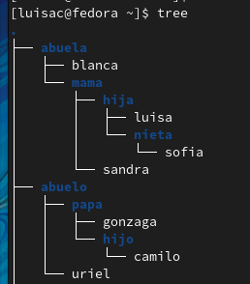

1. Agregamos las nuevas carpeta de bisabuela y bisabuelo

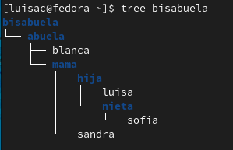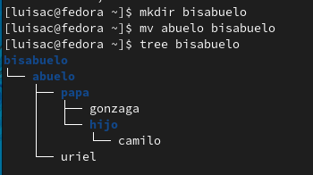

1. Ahora moveremos a Uriel al directorio bisabuela

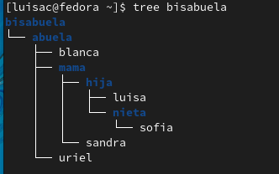

1. Ahora cambiamos a las mujeres en los archivos de los hombres y a los hombres a los directorios de las mujeres.

